Методичні рекомендації щодо оформлення національних куточків у групах ДНЗ
Національний куточок у групі має бути розташований у світлому, зручному для огляду місці, бути візуально відокремленим від ігрових центрів. Експозиція національного куточка в групі не повинна бути перенавантаженою та застиглою, вона має змінюватися, поповнюватися. Важливим критерієм національного куточка є його естетичне оформлення.
Крім предметів, виробів національного мистецтва, що подані в пам'ятках нижче, в експозицію можна включати вироби, які виготовляли та використо¬вували в народі відповідно до обрядових циклів (осіннього, зимового, весня¬ного, літнього).
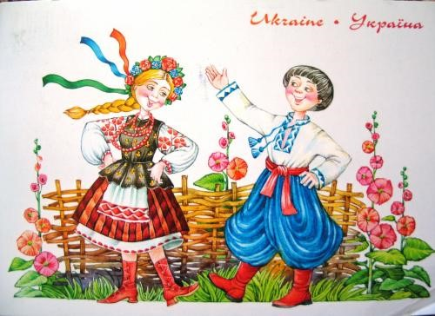
Наприклад:
- осінній цикл: свято врожаю - кошик із фруктами, овочами;
- зимовий цикл: Різдвяні свята - “зірка” з дерев'яної обичайки (обід сита, решета, бубна тощо) і тоненьких дощечок - семи шалівок, декорова¬на кольоровим папером, стрічками; на стіл кладуть сіно, зерно, сніп-дідух (пропоновані рекомендації визначені у матеріалах А. Богуш).
- весняний цикл “Свято першого жайворонка” - фігурки випечених із солоного тіста жайворонків та голубів; “Вербна неділя” - вербові гілочки, прикрашені квітами, стрічками тощо.
У національному куточку можна ставити букет з квітами (мак, чорнобривці, ромашки, барвінок, півонія, жоржина, ковила тощо).
Зміни в експозиції національного куточка можуть бути пов'язані із пізнавальною темою тижня з народознавства.
Наприклад:
Тема “Українська хата” - макет української хати; “Птахи-символи” — лелека-іграшка; “Криниця - оберіг українського народу” - макет криниці.
“Український віночок”, “Український одяг” - зразки віночків зі стрічками. Важливо зазначити, що віночки дівчата зберігали у скрині, не носили їх щодня, а вдягали на свята, тому бажано, щоб і в куточку його ви¬кладали або вивішували лише у святкові дні, а також протягом тематичного тижня ознайомлення дітей з національним одягом.
Також предмети експозиції можуть змінюватися залежно від те¬матики занять з образотворчого мистецтва. У старшій групі доцільно виділяти регіональні особливості народного одягу, мистецтва, знайомити з народними умільцями свого регіону.
Педагогам треба чітко розуміти, які посібники, матеріали зберігаються у шафах вихователя, який дидактичний матеріал необхідний для проведення занять, бесід тощо, а які вироби та посібники є експонатами національного куточка.
Важливо зазначити, що коли відбуваються зміни в експозиції національного куточка, то на це обов'язково треба звертати увагу дітей.
Вихователеві необхідно обговорити ці зміни з дітьми, пояснити, з чим вони пов'язані, детальніше розглянути нові предмети тощо. Такі спостережен¬ня та бесіди щодо змін в експозиції обов'язково плануються вихователем заздалегідь і фіксуються у перспективному та прописуються в календарному планах.

Пам'ятка
Національний куточок у молодшій групі
1. Ляльки - дівчинка і хлопчик - у національному вбранні.
2. Вироби народних промислів України:
• посуд: миска, полумисок, горщик, макітра, глечик, куманець, бариль¬це, горнятко (посуд можна ставити на рушник-стирок, на святковий рушник у дні свят);
• іграшки;
• музичні дитячі народні інструменти — яворівські сопілка, дзиґа, сви¬щики (різної форми);
• писанки (виставляють напередодні Великодніх свят).
• Альбом “Українські казки”, у якому розміщуються ілюстрації до на¬родних казок (ілюстрації з казок поповнюються поступово).
• Макет подвір'я з українською хатою, спорудами для свійських тварин та фігурки тварин.
Виставляється по 1-2 предмети кожного виду виробу, протягом року змінюються на інші або змінюються на такі самі вироби, але з іншим роз¬писом тощо.
5.Дидактичні ігри, наприклад, “Збери з частин ціле” (іграшки).
Пам'ятка
Національний куточок у середній групі
1. Ляльки - дівчинка і хлопчик - у національному вбранні.
• Вироби народних промислів України:
• посуд: миска, полумисок, горщик, макітра, глечик, куманець, бариль¬це, горнятко (посуд можна ставити на рушник-стирок, на святковий рушник у дні свят);
• іграшки;
• музичні дитячі народні інструменти - яворівські сопілка, дзиґа, свищики;
• писанки (виставляють напередодні Великодніх свят).
Виставляється по 1-2 предмети кожного виду виробу, протягом року
змінюються на інші або змінюються на такі самі вироби, але з іншим роз¬писом тощо.
• Альбом “Українські казки”, у якому розміщуються ілюстрації до на¬родних казок (ілюстрації з казок поповнюються поступово).
• Дидактичні ігри (орієнтовний перелік): “Знайди за назвою укра¬їнський посуд”, “Збери з частин ціле” (розбилася таця, свищик-іграшка тощо) “Що зайве? (народні та сучасні народні інструменти; народний та сучасний одяг)
• Дидактичний фотоальбом “Наше село - Дмитрівка”.
Пам'ятка
Національний куточок у старшій групі
1. Мапа України або її макет.
2. Ляльки - дівчинка і хлопчик - у національному вбранні.
3. Вироби народних промислів України:
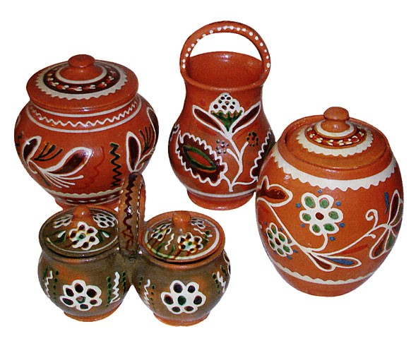 | 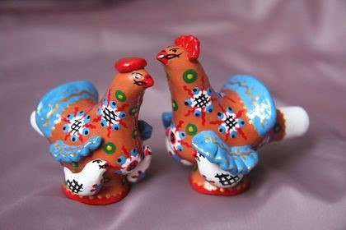
- посуд: миска, полумисок, горщик, макітра, глечик, куманець, бариль¬це, горнятко, таріль, таця (посуд можна ставити на рушник-стирок, на свят-ковий рушник у дні свят);
- іграшки;
- музичні дитячі народні інструменти - яворівські сопілка, скрипка, свищик, дзига;
- писанки (виставляють напередодні Великодніх свят).
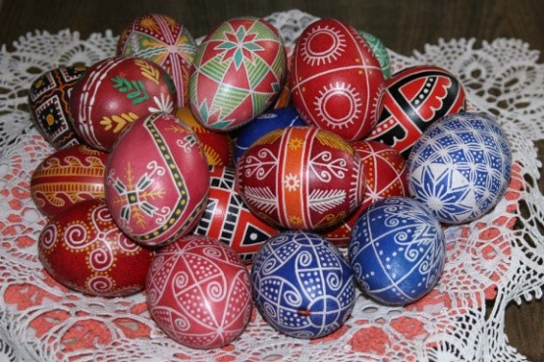
Виставляється по 2-3 предмети кожного виду виробу, протягом року змінюються на інші або змінюються на такі самі вироби, але з іншим роз¬писом тощо.
4. Дидактичний фотоальбом “Україна - наша держава”, “Київ - столиця України”, “Дмитрівка- рідне село”.
5. Альбом “Українські казки”, у якому розміщуються ілюстрації до на¬родних казок, персонажі народних казок (ілюстрації з казок поповнюються поступово).
6. Дидактичні ігри (орієнтовний перелік): “Знайди за назвою український посуд”, “Збери із частин ціле” (розбилася таця, свищик-іграшка тощо), “Що зайве?” (народні та сучасні народні інструменти; вироби народних промислів), “Дорогами країни” (робота з мапою України) тощо.
У вихователів обов'язково повинні зберігатися у шафі тематичні пап¬ки або альбоми:
• “Державні символи України” (на звороті кожного символу надруковані орієнтовні бесіди з дітьми про цей символ);
• “Національні символи України” (хліб, рушник, віночок, калина тощо);
• “Визначні дати України” (ілюстрації, які відображають святкові події, можна виставляти у куточку напередодні святкування цих дат);
• “Митці України”;
• портрети Тараса Шевченка, Лесі Українки та інших (вивішуються у національному куточку в дні народження та вшанування пам'яті видатних діячів, прикрашаються рушником-покутником).

